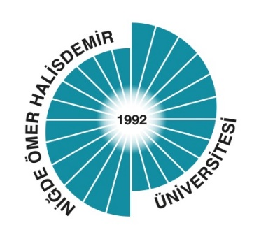

TÜRK MUSİKİSİ DEVLET KONSERVATUVARI

TÜRK MÜZİĞİ BÖLÜMÜ

2024 YILI EYLEM PLANI İZLEME RAPORU

2025

2024 YILI EYLEM PLANI İZLEME RAPORU

Türk Müziği Bölümü 2024 Yılı Eylem Planı’nda toplam 7 eylem planlanmış olup tamamı gerçekleştirilmiştir.

 |  | Ocak | Şubat | Mart | Nisan | Mayıs | Haziran | Temmuz | Ağustos | Eylül | Ekim | Kasım | Aralık
1 | Eğitim ortamlarının hazırlanmasına yönelik faaliyet yapılması |  | √
2 | Birim/Bölüm kalite süreçlerinin değerlendirilmesi ve iyileştirilmesine yönelik etkinlikler yapılması |  |  |  | √
3 | Akademik Kurul toplantılarının yapılması |  |  |  |  |  |  |  |  |  | √
4 | Öğrencilerin araştırma projelerine katılımına yönelik etkinlik yapılması
5 | Staj ve mesleki uygulamaların değerlendirilmesine yönelik faaliyetler yapılması
6 | Karar alma süreçlerine öğrenci katılımının artırılmasına yönelik eylemler/etkinlikler yapılması |  |  |  |  |  |  |  |  |  |  | √
7 | Mezunlara ilişkin faaliyetlerin yapılması
8 | Sosyal sorumluluk faaliyetleri yapılması |  |  |  |  |  |  |  |  |  |  |  | √
9 | Eğitim-öğretim kalitesini arttırmak amacıyla öğretim elemanları ile toplantı düzenlenmesi
10 | Bologna ders bilgi paketlerinin güncel tutulmasının sağlanması |  |  |  |  |  |  | √
11 | Bölüme yeni kayıt yapan öğrencilere yönelik eğitsel uyum etkinliği yapılması |  |  |  |  |  |  |  |  | √
12 | Eğitim süreçlerinin iyileştirilmesine yönelik faaliyet yapılması

Faaliyetin Yapıldığı Birim | Türk Musikisi Devlet Konservatuvarı
Bölüm/Alt Birim | Türk Müziği
Gerçekleştirilen Faaliyet Adı | Bina, derslikler ve diğer mekanların eğitim öğretime hazırlanması.
Faaliyet Dönemi | Ocak 2024
Gerçekleştirme Açıklaması | Eğitim ortamlarının hazırlanması Sınıflardaki sıra, tahta ve projeksiyon cihazları ile kabloları kontrol edilmiş, sıraları yeni yapılan MZA01 nolu sınıfındaki ses sistemleri tamir edilmiştir.
Kanıt Görseli | 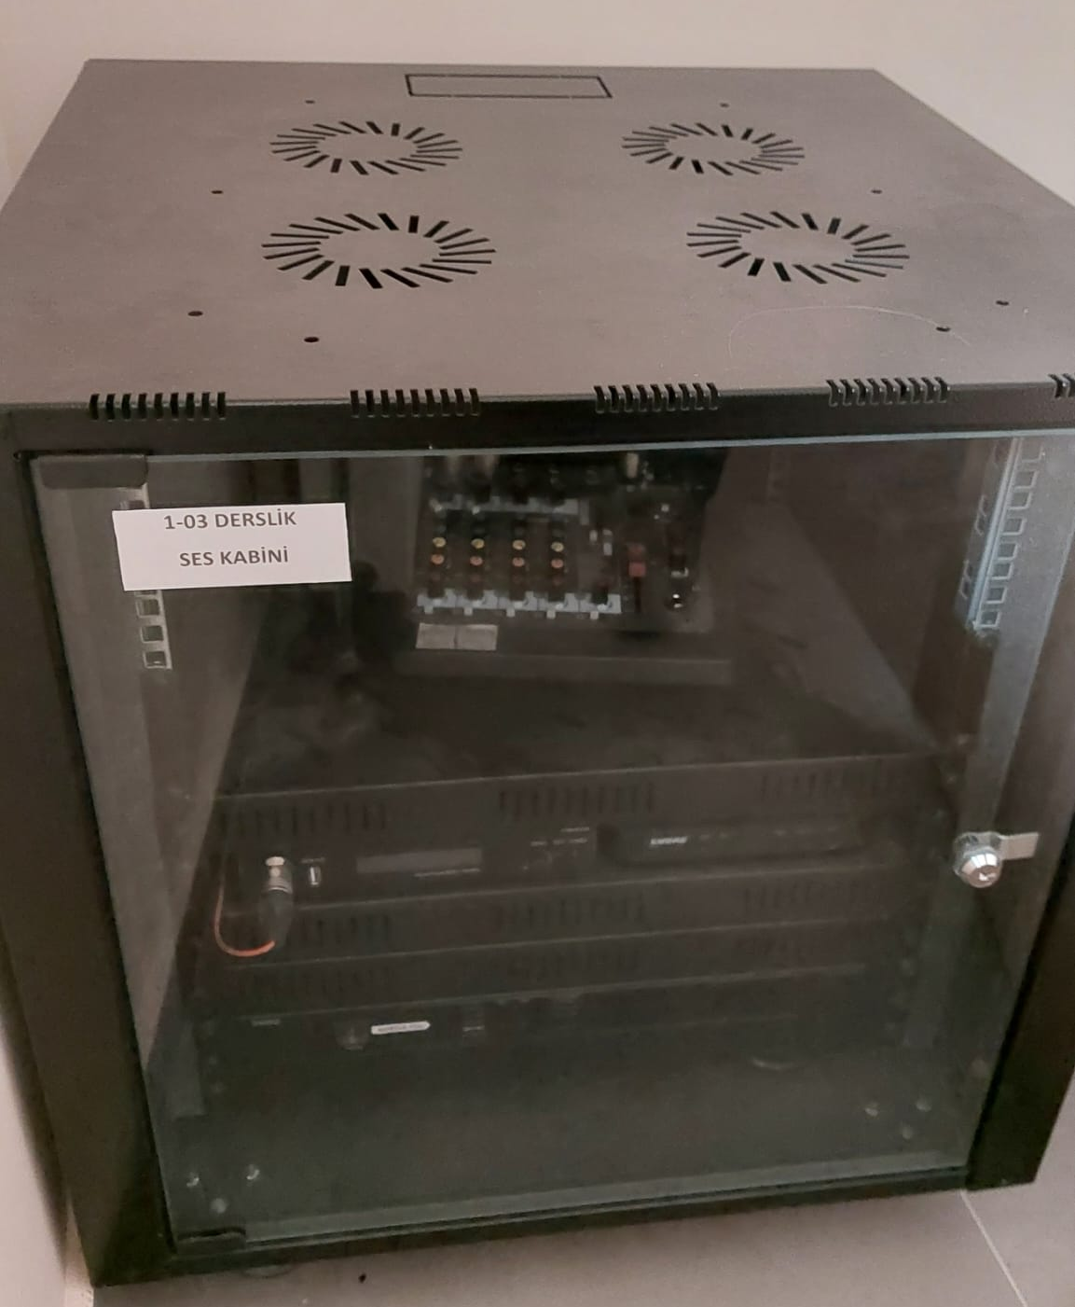
Sisteme Yükleyen/Sorumlu | Doç. Dr. Resul BAĞI

Faaliyetin Yapıldığı Birim | Türk Musikisi Devlet Konservatuvarı
Bölüm/Alt Birim | Türk Müziği
Gerçekleştirilen Faaliyet Adı | Birim/Bölüm kalite süreçlerinin değerlendirilmesi ve iyileştirilmesine yönelik etkinlikler yapılması
Faaliyet Dönemi | Ocak 2024
Gerçekleştirme Açıklaması | Öz Değerlendirmenin Hazırlanması
Kanıt Görseli | 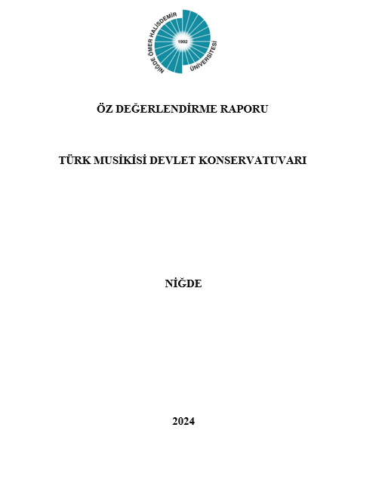
Sisteme Yükleyen/Sorumlu | Doç. Dr. Resul BAĞI

Faaliyetin Yapıldığı Birim | Türk Musikisi Devlet Konservatuvarı
Bölüm/Alt Birim | Türk Müziği
Gerçekleştirilen Faaliyet Adı | Akademik Kurulun Yapılması
Faaliyet Dönemi | Eylül 2024
Gerçekleştirme Açıklaması | Akademik Kurul
Kanıt Görseli | 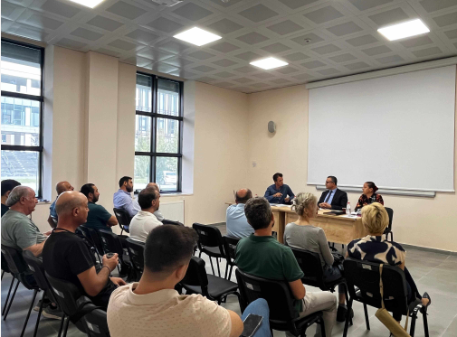
Sisteme Yükleyen/Sorumlu | Doç. Dr. Resul BAĞI

 | Türk Musikisi Devlet Konservatuvarı
Bölüm/Alt Birim | Türk Müziği
Gerçekleştirilen Faaliyet Adı | Bölüme yeni kayıt yapan öğrencilere yönelik eğitsel uyum etkinliği yapmak
Faaliyet Dönemi | Eylül 2024
Gerçekleştirme Açıklaması | Yeni kayıt yaptıran öğrencilere yönelik uyum programı ve bilgilendirme toplantısı
Kanıt Görseli | 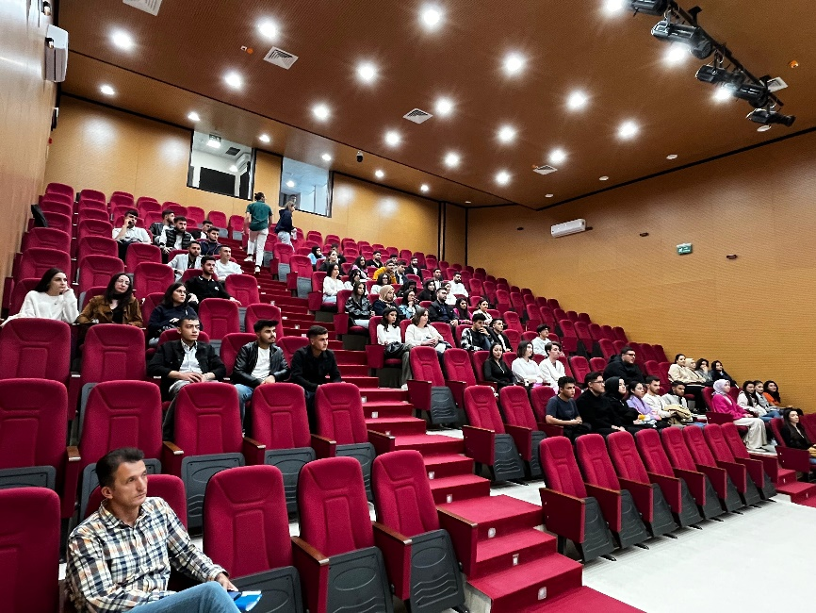
Sisteme Yükleyen/Sorumlu | Doç. Dr. Resul BAĞI

Faaliyetin Yapıldığı Birim | Türk Musikisi Devlet Konservatuvarı
Bölüm/Alt Birim | Türk Müziği
Gerçekleştirilen Faaliyet Adı | Bölüme yeni kayıt yapan öğrencilere yönelik eğitsel uyum etkinliği yapmak
Faaliyet Dönemi | Eylül 2024
Gerçekleştirme Açıklaması | Bologna
Kanıt Görseli | 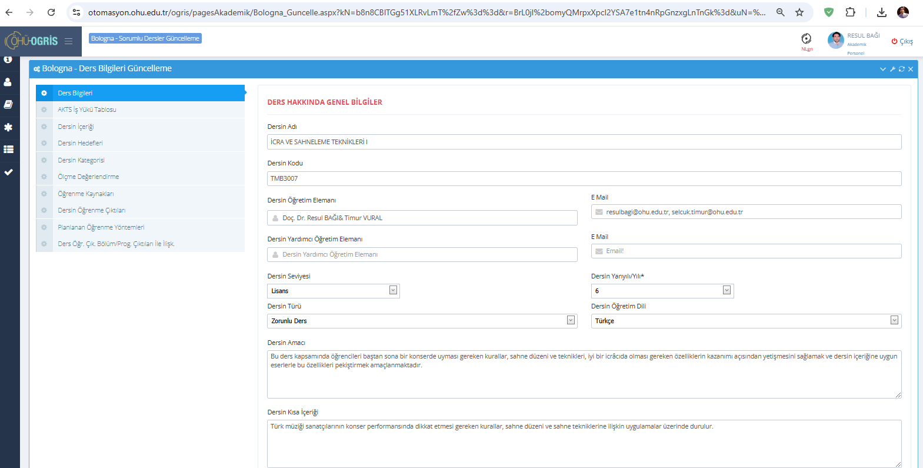
Sisteme Yükleyen/Sorumlu | Doç. Dr. Resul BAĞI

Faaliyetin Yapıldığı Birim | Türk Musikisi Devlet Konservatuvarı
Bölüm/Alt Birim | Türk Müziği
Gerçekleştirilen Faaliyet Adı | Karar alma süreçlerine öğrenci katılımının artırılmasına yönelik eylemler/etkinlikler yapılması
Faaliyet Dönemi | Eylül 2024
Gerçekleştirme Açıklaması | Kurul ve komisyonlarda öğrenci temsilinin sağlanmasına yönelik güncelleme yapılmıştır.
Kanıt Görseli | 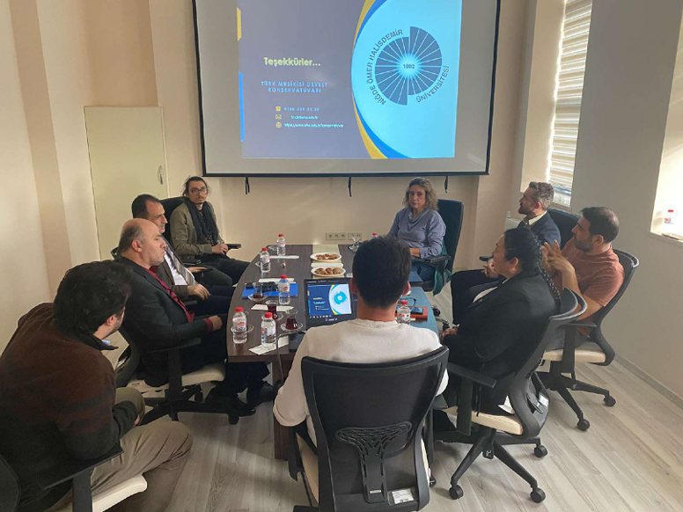
Sisteme Yükleyen/Sorumlu | Doç. Dr. Resul BAĞI
Faaliyetin Yapıldığı Birim | Türk Musikisi Devlet Konservatuvarı
Bölüm/Alt Birim | Türk Müziği
Gerçekleştirilen Faaliyet Adı | Sosyal sorumluluk faaliyeti yapılması
Faaliyet Dönemi | Eylül 2024
Gerçekleştirme Açıklaması | Sosyal sorumluluk faaliyeti yapılması
Kanıt Görseli | 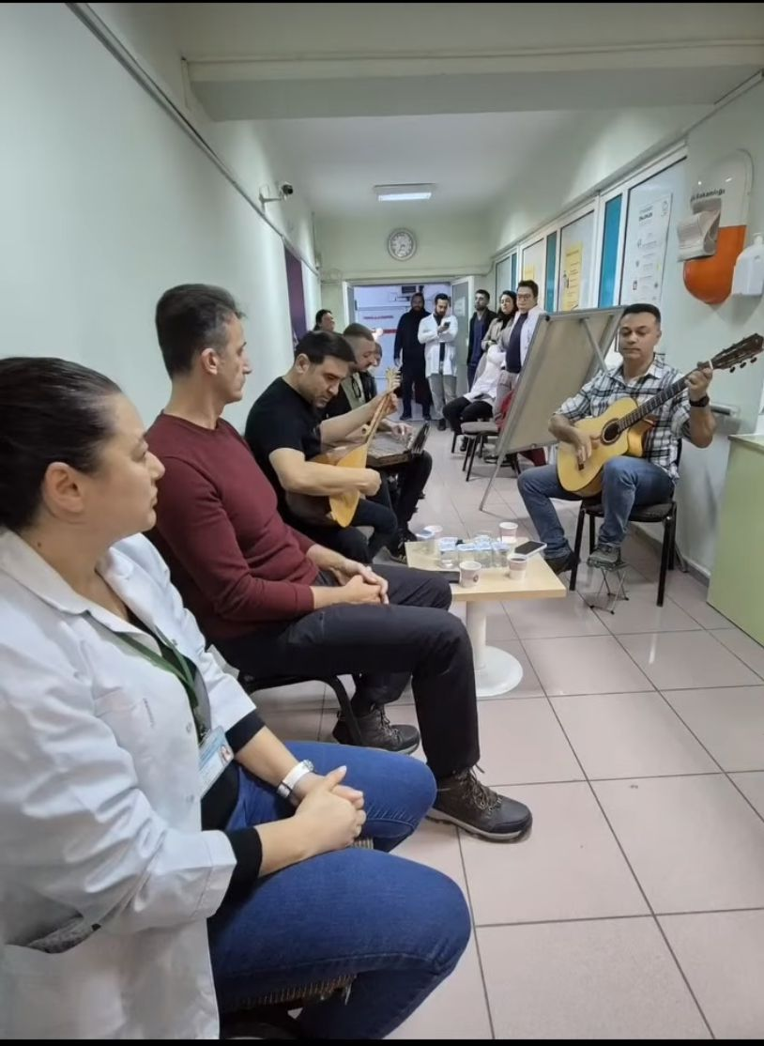
Sisteme Yükleyen/Sorumlu | Doç. Dr. Resul BAĞI

TÜRK MUSİKİSİ DEVLET KONSERVATUVARI

2024 YILI EYLEM PLANI İZLEME RAPORU

2025

2024 YILI EYLEM PLANI İZLEME RAPORU

Türk Musikisi Devlet Konservatuvarı 2024 Yılı Eylem Planı’nda toplam iki eylem planlanmış olup iki eylem gerçekleştirilmiştir.

BİRİM | PLANLANAN | GERÇEKLEŞTİRİLEN
Türk Müziği | Bina, derslikler ve diğer mekanların eğitim öğretime hazırlanması. | Gerçekleşti
Türk Müziği | Bölüme yeni kayıt yapan öğrencilere yönelik eğitsel uyum etkinliği yapmak | Gerçekleşti
TOPLAM | İki Plan | Gerçekleşen İki plan

